Teljesítménymérő lap

**Általános iskola 7./I. félév**

…./….

|  |  |  |
| --- | --- | --- |
| **Tantárgy/formája:** | Történelem | Írásbeli |
| **Vizsga időpontja/helye:** |  |  |
| **Név/osztály:** |  | 7. |
| **A tantárgyat tanító pedagógus neve:** |  | |
| **A vizsga eredménye:** | 71/ pont |  |
| **Érdemjegy/aláírás:** | (…..) |  |
| **Hivatkozások:** | Történelem 7. tankönyv NT-98747  Balogh András Titusz, Pirok Györgyi Katalin (2022): Történelem 7. tankönyv. Oktatási Hivatal  Letöltés ideje: 2024. 03. 08.  Történelem 7. munkafüzet NT-98747/M  Balogh András Titusz, Pirok Györgyi Katalin (2022): Oktatási Hivatal  Letöltés ideje: 2024.03.08. | |

1. **Igaz vagy hamis? Írd a mondatok után a választ!**

5/

__ Az Emberi és polgári jogok nyilatkozata kimondta, hogy minden ember egyenlő.

__ A Jakobinusok vezetője Bonaparte Napóleon volt.

__ A francia forradalom a Bastille nyomda ostromával kezdődött.

__ Napóleont az európai uralkodók csak összefogva tudták legyőzni.

__ XVI. Lajos lefejezése nyilvánosan, nyaktiló használatával zajlott.

1. **Válaszd ki aláhúzással az első ipari forradalom találmányait!**

8/

TELEFON GŐZGÉP TÁVÍRÓ ÍRÓGÉP

SZÁMÍTÓGÉP GŐZMOZDONY GŐZHAJÓ REPÜLŐGÉP

1. **Válogasd szét a reformkori cselekedeteket aszerint, hogy melyik személyiséghez kapcsolódnak!**

8/

Védegylet létrehozása/Lánchíd megépíttetése/folyószabályozás támogatása/Hitel című könyv kiadása/Pesti Hírlap főszerkesztője/Országgyűlési Tudósítások kiadása/egy évi jövedelmének felajánlása a Magyar Tudományos Akadémia létrehozására/lóversenyzés támogatása

**Széchenyi István:**

**____________________________________________________________________________________________________________________________________________________________________________________________________________________________________________________________________________________________________________**

**Kossuth Lajos:**

**____________________________________________________________________________________________________________________________________________________________________________________________________________________________________________________________________________________________________________**

1. **Melyik követelés NEM szerepelt a 12 pontban? Húzd alá!**

8/

Kívánjuk a sajtó szabadságát, cenzúra eltörlését.

Kilépést a Habsburg Birodalomból.

Évenkénti országgyűlést Pesten.

A Habsburg-ház trónfosztását.

Unió Erdéllyel.

Közös teherviselés.

Közös hadsereg a Habsburgokkal.

Úrbéri viszonyok megszüntetése.

1. **Színezd ki a nemzeti színeknek megfelelően!**

3/

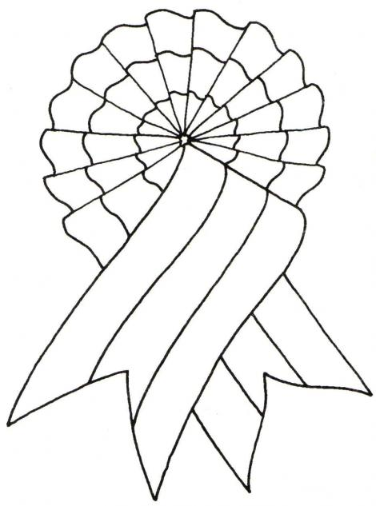1. kép

**Mi a neve a képen látható tárgynak?** ___________________________

**Minek a jelképe? Aláhúzással válaszd ki a helyes megoldást!**

nemzeti függetlenség elnyomás

1. **Egészítsd ki a szöveget az 1848-’49-es szabadságharcról megadott szavakkal!**

6/

**Ferenc József, Debrecenbe, Jellasics, Világos, tavaszi, Habsburg**

A bécsi udvar első támadását _____________________ vezette. Móga János tábornokkal Pákozd mellett ütköztek meg 1848. szeptemberében. A második támadás Windisch-Gratz nevéhez fűződik. Ekkor már V. Ferdinánd utódaként _____________________ császár irányította a birodalmat. A magyar országgyűlés Budapestről ____________________ költözött. A _________________ hadjárat jelentős sikereket hozott a magyaroknak. A csapatok fővezére Görgei Artúr tábornok volt. 1849-ben még a _____________________ - ház trónfosztását is kimondták. Az egyesített osztrák és orosz túlerővel szemben azonban tehetetlennek bizonyult hazánk. Augusztus 13-án ________________ mellett letették a fegyvert katonáink.

1. **Karikázd be azokat az országokat, melyek az Osztrák-Magyar Monarchia részei voltak!**

4/

Oroszország Franciaország Ausztria Magyarország

1. **Igaz/hamis**

5/

**Döntsd el, hogy igazak vagy hamisak az állítások az első világháborúval kapcsolatban!**

a. Az I. világháború kirobbanásának valódi oka a világ újrafelosztása volt.

b. A szarajevói merénylet előtt kirobbant az első világháború.

b. Az Osztrák-Magyar Monarchia a központi hatalmak oldalán harcolt.

c. Az I. világháború következményeként az Osztrák-Magyar Monarchia szétesett.

e. A trianoni béke aláírásával hazánk elvesztette területeinek kétharmad részét.

**9. Színezd ki a történelmi atlaszod segítségével a világháborúban harcoló országokat! Írd oda a nevüket is! Az antant országait kékre, a központi hatalmakat zöldre színezd!**

16/

Nagy Britannia, Franciaország, Németország, Osztrák-Magyar Monarchia, Olaszország, Oroszország, Románia, Szerbia

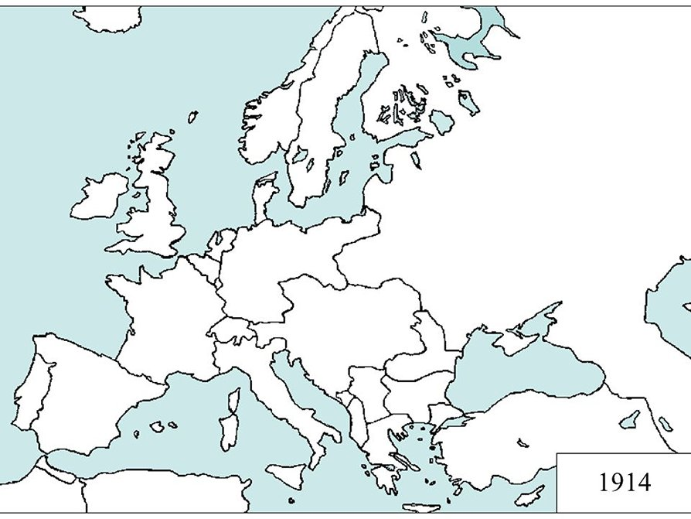 2.kép

**10.Nevezd meg a trianoni béke során elcsatolt országrészeket és azt is, hogy mely országokhoz kerültek! Írd a térkép alá!**

8/

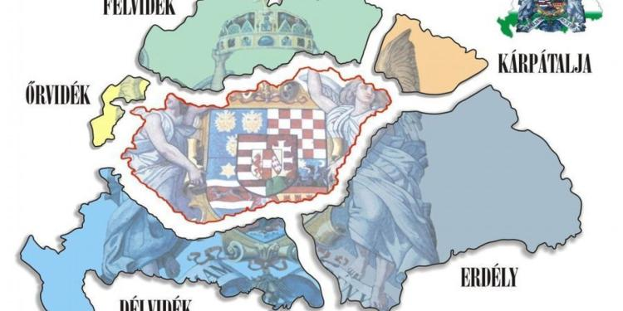 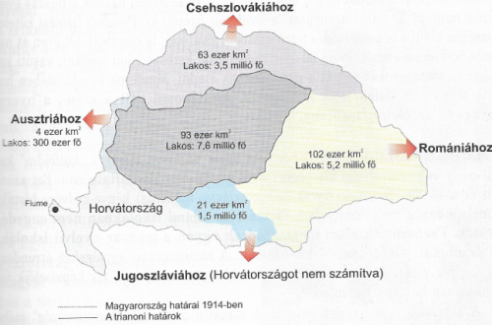

3.kép 4.kép

|  |  |
| --- | --- |
| **Elcsatolt terület** | **Ország** |
|  |  |
|  |  |
|  |  |
|  |  |

**ÉRTÉKELÉS:**

**Elérhető pontok összesen: 71 pont**

**Elért pontszám:**

**Ponthatárok:**

**0-28 pont= 1 (elégtelen)**

**29-39 pont= 2 (elégséges)**

**40- 49 pont= 3 (közepes)**

**50-60 pont= 4 (jó)**

**61-71 pont= 5 (jeles)**

|  |  |  |
| --- | --- | --- |
| **Tantárgy/formája:** | Történelem | Szóbeli |
| **A vizsga eredménye:** | 16 pont |  |
| **Érdemjegy/aláírás:** | (…..) |  |

**(Ceruzával jegyzeteljük, mit mond a tanuló)**

**A történelmi atlaszod segítségével sorolj fel 5 csatát a tavaszi hadjáratból!**

5/

1. **Miért nevezzük boldog békeidőknek a kiegyezés utáni Magyarország életét?**

2/

1. **Melyik 3 városrészből egyesült Budapest 1873-ban?**

3/

1. **Sorolj fel első világháborús fegyvereket, harci eszközöket!**

3/

1. **Mit tudsz a lövészárkokról?**

3/

**ÉRTÉKELÉS:**

**Elérhető pontok összesen: 16 pont**

**Elért pontszám:**

**Ponthatárok:**

**0-6 pont= 1 (elégtelen)**

**7-8 pont= 2 (elégséges)**

**9- 11 pont= 3 (közepes)**

**12-13 pont= 4 (jó)**

**14-16 pont= 5 (jeles)**

|  |  |  |
| --- | --- | --- |
| **Megoldókulcs** | Történelem | Írásbeli |

Minden helyes válasz 1 pont.

1. Igaz vagy hamis? Írd a mondatok után a választ!

Az Emberi és polgári jogok nyilatkozata kimondta, hogy minden ember egyenlő. igaz

A Jakobinusok vezetője Bonaparte Napóleon volt. hamis

A francia forradalom a Bastille nyomda ostromával kezdődött. hamis

Napóleont az európai uralkodók csak összefogva tudták legyőzni. igaz

XVI. Lajos lefejezése nyilvánosan, nyaktiló használatával zajlott. igaz

2. Válaszd ki aláhúzással az első ipari forradalom találmányait! Jó válaszonként 2 pont.

TELEFON GŐZGÉP TÁVÍRÓ ÍRÓGÉP

SZÁMÍTÓGÉP GŐZMOZDONY GŐZHAJÓ REPÜLŐGÉP

3. Válogasd szét a reformkori cselekedeteket aszerint, hogy melyik személyiséghez kapcsolódnak!

Széchenyi István: Lánchíd megépíttetése/folyószabályozás támogatása/Hitel című könyv kiadása/ egy évi jövedelmének felajánlása a Magyar Tudományos Akadémia létrehozására/lóversenyzés támogatása

Kossuth Lajos: Védegylet létrehozása/Pesti Hírlap főszerkesztője/Országgyűlési Tudósítások kiadása

4. Melyik követelés NEM szerepelt a 12 pontban?

Kívánjuk a sajtó szabadságát, cenzúra eltörlését.

Kilépést a Habsburg Birodalomból.

Évenként országgyűlést Pesten.

A Habsburg-ház trónfosztását.

Unió Erdéllyel.

Közös teherviselés.

Közös hadsereg a Habsburgokkal.

Úrbéri viszonyok megszüntetése.

5. Színezd ki a nemzeti színeknek megfelelően! (kívülről befelé: piros, fehér, zöld)

Mit látsz a képen? kokárda

Minek a jelképe? Aláhúzással válaszd ki a helyes megoldást!

nemzeti függetlenség elnyomás

6. Egészítsd ki a szöveget az 1848-’49-es szabadságharcról megadott szavakkal!

Ferenc József, Debrecenbe, Jellasics, Világos, tavaszi, Habsburg

A bécsi udvar első támadását Jellasics vezette. Móga János tábornokkal Pákozd mellett ütköztek meg 1848. szeptemberében. A második támadás Windisch-Gratz nevéhez fűződik. Ekkor már V. Ferdinánd utódaként Ferenc József császár irányította a birodalmat. A magyar országgyűlés Budapestről Debrecenbe költözött. A tavaszi hadjárat jelentős sikereket hozott a magyaroknak. A csapatok fővezére Görgei Artúr tábornok volt. 1849-ben még a Habsburg- ház trónfosztását is kimondták. Az egyesített osztrák és orosz túlerővel szemben azonban tehetetlennek bizonyult hazánk. Augusztus 13-án Világos mellett letették a fegyvert katonáink.

7.Karikázd be azokat az országokat, melyek az Osztrák-Magyar Monarchia részei voltak!

Oroszország Franciaország Ausztria Magyarország

8. Igaz/hamis

a.Az I. világháború kirobbanásának valódi oka a világ újrafelosztása volt. igaz

b. A szarajevói merénylet előtt kirobbant az első világháború. hamis

b. Az Osztrák-Magyar Monarchia a központi hatalmak oldalán harcolt. igaz

c. Az I. világháború következményeként az Osztrák-Magyar Monarchia szétesett. igaz

e. A trianoni béke aláírásával hazánk elvesztette területeinek kétharmad részét. igaz

9. Színezd ki a történelmi atlaszod segítségével a világháborúban harcoló országokat! Írd oda a nevüket is! Az antant országait kékre, a központi hatalmakat zöldre színezd!

Nagy Britannia, Franciaország, Németország, Osztrák-Magyar Monarchia, Olaszország, Oroszország, Románia, Szerbia

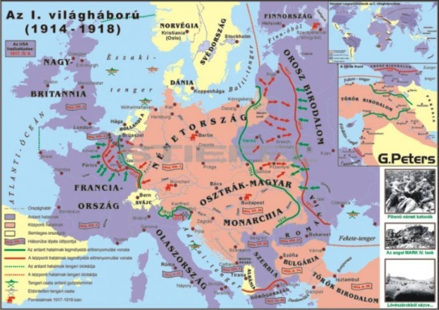 (6. kép)

10. Nevezd meg a trianoni béke során elcsatolt országrészeket és azt is, hogy mely országokhoz kerültek! Írd a térkép alá!

|  |  |
| --- | --- |
| **Elcsatolt terület** | **Ország** |
| Erdély | Románia |
| Felvidék | Csehszlovákia |
| Délvidék | Jugoszlávia |
| Őrvidék | Ausztria |

|  |  |  |
| --- | --- | --- |
| **Megoldókulcs** | Történelem | Szóbeli |

Minden helyes válasz 1 pont.

1. A történelmi atlaszod segítségével sorolj fel 5 csatát a tavaszi hadjáratból!

Isaszeg, Hatvan, Tápióbicske, Komárom, Vác, Buda, Nagysalló

2. Miért nevezzük boldog békeidőknek a kiegyezés utáni Magyarország életét?

Békés időszak volt, háború nélkül. Hazánk nagyon sokat fejlődött.

3. Melyik 3 városrészből egyesült Budapest 1873-ban?

Pest, Buda, Óbuda

4. Sorolj fel első világháborús fegyvereket, harci eszközöket!

tank, repülő, tengeralattjáró, harci gáz, gázálarc, torpedó

5.Mit tudsz a lövészárkokról?

Innen harcoltak a katonák és fedezéket is biztosított nekik. Szögesdrót védte. Itt pihentek két csata között és a fegyvereket is itt raktározták. Több km hosszan is húzódhatott.

**Képek, ábrák jegyzéke**

1. **kép:**

<https://www.krealom.com/evszakok/tavasz/marcius-15-szinezo/>

Letöltés ideje: 2024. 03. 08.

1. **kép:**

<https://www.sutori.com/es/historia/az-elso-vilaghaboru--53EPLKFequraaLiwBVT8ZoCU>

Letöltés ideje: 2024. 03. 08.

1. **kép:**

<https://hajdupress.hu/cikk/trianon-101-eve-vesztette-el-magyarorszag-teruletenek-ketharmad-reszet>

Letöltés ideje: 2024. 03. 08.

1. **kép:**

<https://www.folyoirat.tortenelemtanitas.hu/2020/11/katona-andras-trianon-reneszansza-a-demokratikus-magyarorszag-tortenelemtankonyveiben-1990-2020-11-03-06/>

Letöltés ideje: 2024. 03. 08.

1. **kép:**

<https://anoli.ucoz.com/load/kisegito_anyagok_a_magyar_nep_tortenete_tantargyhoz_7_osztaly_reszere/dualizmus_kori_tarsadalom/13-1-0-210>

Letöltés ideje: 2024. 03. 08.

1. **kép:**

<https://iskolaellato.hu/Az-I--vilaghaboru>

Letöltés ideje: 2024. 03. 08.